Д/з от 15.11, 16.11.
- Продолжаем играть на фортепиано и петь гамму Ми мажор.
- №346. Определяем тональность, настраиваемся в ней (поём гамму, Т5/3). Затем поём этот номер с дирижированием за фортепиано несколько раз. Движение по звукам каких аккордов здесь встречается?
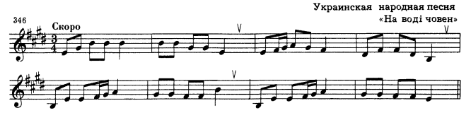
- Каждое трезвучие имеет два обращения: секстаккорд (6) и квартсекстаккорд (6/4). Выучите интервальный состав обращений мажорного (Б5/3) и минорного (М5/3) трезвучий.
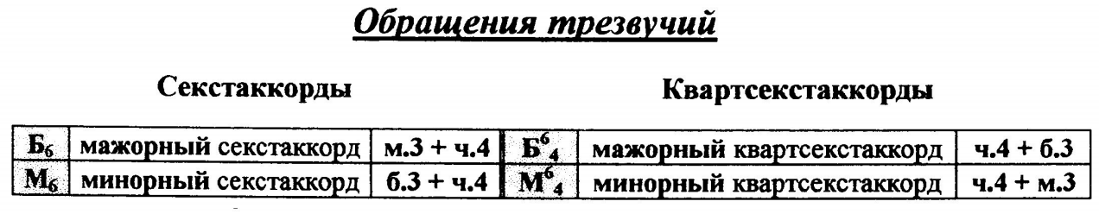
- Сыграйте каждый квартсекстаккорд по несколько раз. Определите интервальный состав каждого из них, затем подпишите их (Б6/4 или М6/4). Задание выполняем за фортепиано!
- Сыграйте каждый секстаккорд по несколько раз. Определите интервальный состав каждого из них, затем подпишите их (Б6 или М6). Задание выполняем за фортепиано!
